**Анықтама**

**Өткізілген күні**: 06 қараша 2024 ж. сағ.12.00

**Қатысқандар**: №39 ҚОЖББМ 10-11 класс білім алушылары

Мектебімізде «Еңбегі адал –жас өрен» жобасы аясында "Болашаққа жолдама" кәсіби бағдар беру жобасын жүзеге асыру мақсатында"Мен және мені қызықтыратын мамандыктар" облыстык, сырттай үздік эссе байқауының мектепішілік кезеңі 9 – 11 сынып білім алушылары арасында ұйымдастырылды

**Мақсаты**: білім алушылардың бағдары мен құндылыктарын, сүйікті кәсібін,қызығушылықтары мен болашақ мамандығы туралы көзқарастарын білу, мамандықтарды талдай және таңдай білуге үйрету, оқушыға өзінің қабілетін, бейімін мамандыққа сай тани білуге дағдыландыру.

Эссе жұмысы байқау талаптарына сәйкес бағаланды.

Байқау нәтижесінде 9 «Ә»сынып оқушысы Мұқамбетқали Диана мен

10 «Б»сынып оқушысы Нұрлыбек Асылжанның эссе жұмысы "Үздік"деп танылып, қалалық кезеңге жолдама алды.

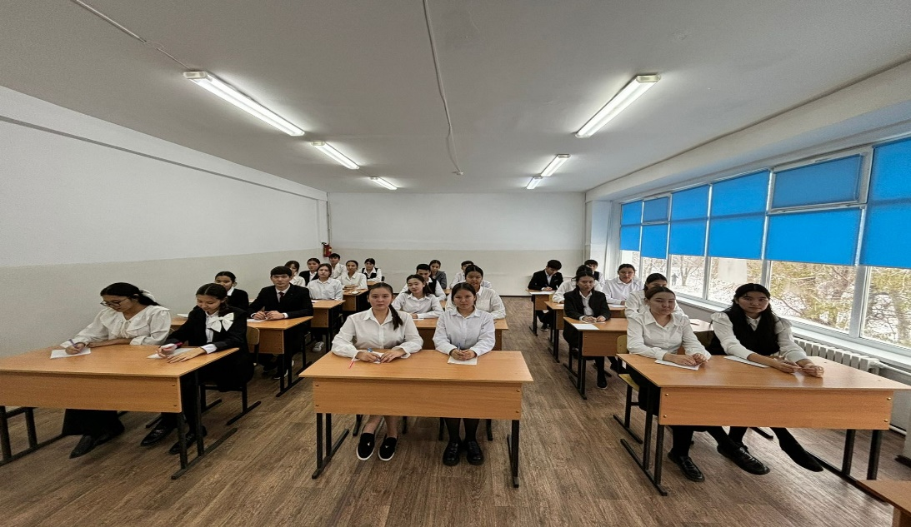

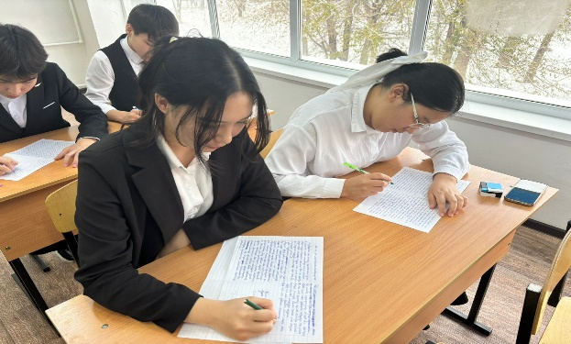

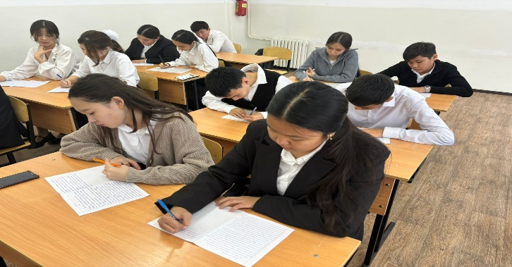

**Анықтама**

**Өткізілген күні**: 08 қараша 2024 ж. сағ.12.00

**Қатысқандар**: №39 ҚОЖББМ 9-10 класс білім алушылары

**Мақсаты**: білім алушылардың бағдары мен құндылыктарын, сүйікті кәсібін,қызығушылықтары мен болашақ мамандығы туралы көзқарастарын білу, мамандықтарды талдай және таңдай білуге үйрету, оқушыға өзінің қабілетін, бейімін мамандыққа сай тани білуге дағдыландыру

Мектебімізде «Еңбегі адал –жас өрен» жобасы аясында "Болашаққа жолдама" кәсіби бағдар беру жобасын жүзеге асыру мақсатында"Мен және мені қызықтыратын мамандыктар" облыстык, сырттай үздік эссе байқауының мектепішілік кезеңі 9 – 11 сынып білім алушылары арасында ұйымдастырылды. 9 «Ә»сынып оқушысы Мұқамбетқали Диана мен 10 «Б»сынып оқушысы Нұрлыбек Асылжанның эссе жұмысы "Үздік"деп танылып, қалалық кезеңге жолдама алған болатын.Нәтижесінде қалалық кезеңнен екі оқушының да жұмысы 2 орынды иеленді.Қорытындысы <https://www.instagram.com/p/DCHl8VAMuft/?igsh=MW51eDJqdWExZGhzZA>== жарияланды.

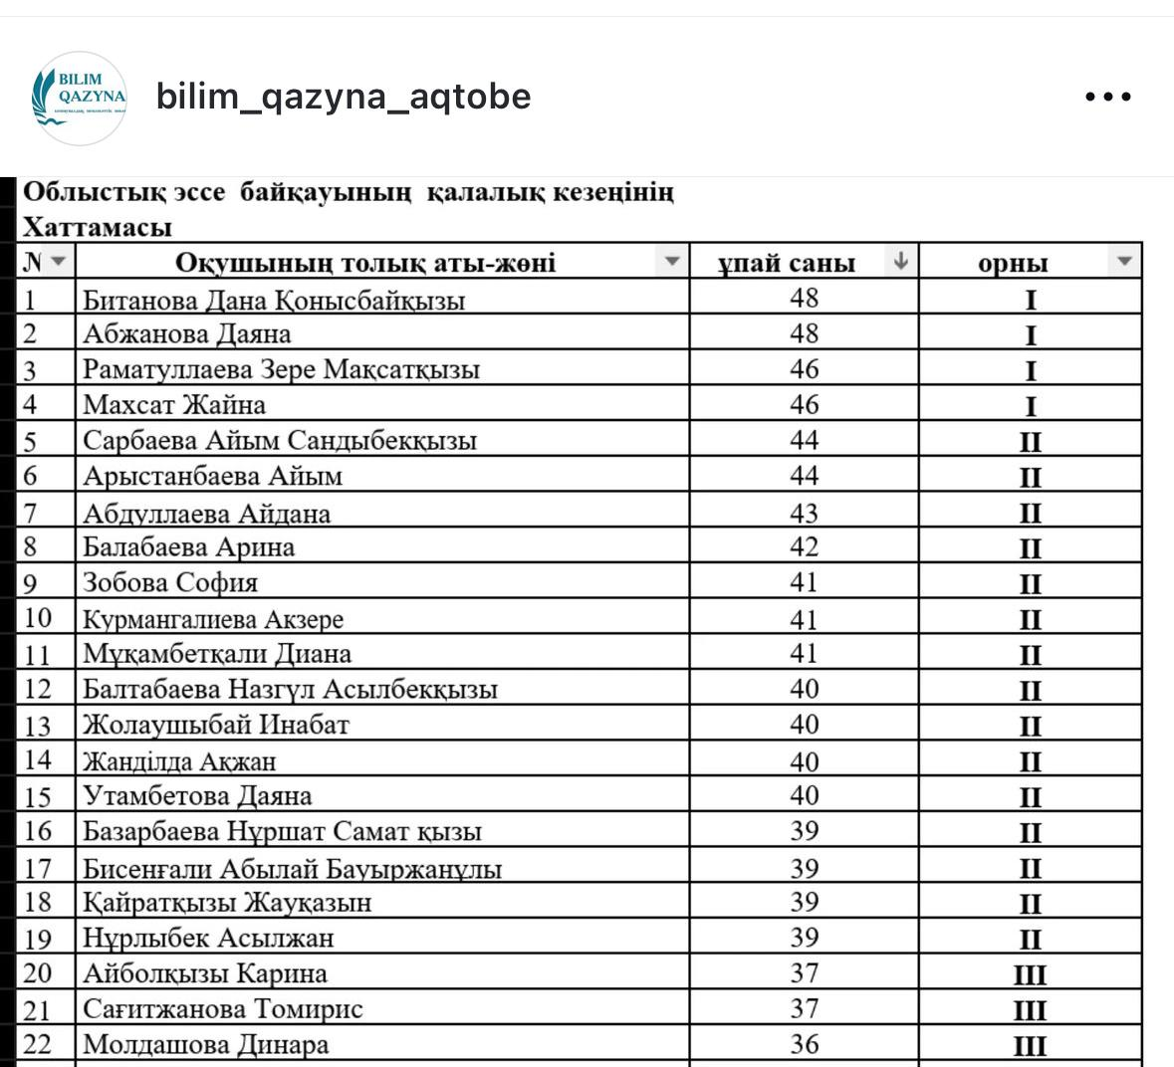

**Анықтама**

**Өткізілген күні**: 16 қараша 2024 ж. сағ.10.00-13.00

**Қатысқандар**: №39 ҚОЖББМ 10-11 класс білім алушылары

«Еңбегі адал –жас өрен» жобасы аясындаШығармашылық академиясында шетелдегі оқу орталықтары мен университеттердің өкілдерімен кездесу, шетелдік білім Alem Education Fair көрмесін ұйымдастырылды.Білім алушылар шетелдегі оқу орталықтары мен университеттердің өкілдерімен кездесіп, сонымен қатар Ұлыбритания,Испания,Чехия,АҚШ, Германия,Малайзия елдеріндегі шетелдік оқу орындарының семинарларына қатысты.Білім алушыларға керекті маңызды ақпараттар берілді.

